1. fedora、redhat、Centos、 suse、ubuntu都是常见的linux
2. /分区、swap分区、/boot分区都是linux的必须分区
3. /dev/sda5在linux中代表第一块硬盘的第五个分区 sdc6
4. 密码三原则是什么？举一个例子！

Linux常用命令

Linux 文件的命名规则
A. 除了 / 之外，所有的字符都合法，但有些字符最好不用，如空格符、制表符、退 格符和字符 @ # $ & ( ) - 等
B. 避免使用 . 作为普通文件名的第一个字符
C. 大小写敏感，严格区分大小写（包括文件命名、命令、命令选项、用户名等）
Linux 命令格式
命令格式 ：命令 -选项 参数（操作对象）
例 ：ls -la /etc
说明：
1）当有多个选项时，可以写在一起
2）两个特殊的目录 . 和 .. ，分别代表当前目录和当前目录的父目录
3）个别命令不遵循此格式
Linux 命令提示符
[root@localhost /]#
[当前登录用户@当前主机名 当前所在目录的最后一个目录]#

Linux常见目录

目录名 | 目录作用
/bin/ | 存放系统命令的目录，普通用户和超级用户都可以执行。不过放在/bin下的命令在单用户模式下也可以执行
/sbin/ | 保存和系统环境设置相关的命令，只有超级用户可以使用这些命令进行系统环境设置，但是有些命令可以允许普通用户查看
/usr/bin/ | 存放系统命令的目录，普通用户和超级用户都可以执行。这些命令和系统启动无关，在单用户模式下不能执行
/usr/sbin/ | 存放根文件系统不必要的系统管理命令，例如多数服务程序。只有超级用户可以使用。大家其实可以注意到Linux的系统，在所有“sbin”目录中保存的命令只有超级用户可以使用，“bin”目录中保存的命令所有用户都可以使用
/boot/ | 系统启动目录，保存系统启动相关的文件，如内核文件和启动引导程序（grub）文件等
/dev/ | 设备文件保存位置。我们已经说过Linux中所有内容以文件形式保存，包括硬件。那么这个目录就是用来保存所有硬件设备文件的
/etc/ | 配置文件保存位置。系统内所有采用默认安装方式（rpm安装）的服务的配置文件全部都保存在这个目录当中，如用户账户和密码，服务的启动脚本，常用服务的配置文件等
/home/ | 普通用户的家目录。建立每个用户时，每个用户要有一个默认登录位置,这个位置就是这个用户的家目录，所有普通用户的家目录就是在/home下建立一个和用户名相同的目录。如用户user1的家目录就是/home/user1
/lib/ | 系统调用的函数库保存位置
/lost+found/ | 当系统意外崩溃或机器意外关机，而产生一些文件碎片放在这里。当系统启动的过程中fsck工具会检查这里，并修复已经损坏的文件系统。这个目录只在每个分区中出现，例如/lost+found就是根分区的备份恢复目录，/boot/lost+found就是/boot分区的备份恢复目录
/media/ | 挂载目录。系统建议是用来挂载媒体设备的，例如软盘和光盘
/mnt/ | 挂载目录，早期Linux中只有这一个挂载目录，并没有细分。现在这个目录系统建议挂载额外设备，如U盘，移动硬盘和其他操作系统的分区
/misc/ | 挂载目录。系统建议用来挂载NFS服务的共享目录。我们在刚刚已经解释了挂载，童鞋们应该知道只要是一个已经建立的空目录就可以作为挂载点。那么系统虽然准备了三个默认挂载目录/media、/mnt、/misc，但是到底在哪个目录中挂载什么设备都可以由管理员自己决定。例如我接触Linux的时候，默认挂载目录只有/mnt一个，所以养成了在/mnt下建立不同目录挂载不同设备的习惯。如/mnt/cdrom挂载光盘，/mnt/usb挂载U盘，这都是可以的
/opt/ | 第三方安装的软件保存位置。这个目录就是放置和安装其他软件的位置，我手工安装的源码包软件都可以安装到这个目录当中。不过我还是更加习惯把软件放置到/usr/local/目录当中，也就是说/usr/local/目录也可以用来安装软件
/proc/ | 虚拟文件系统，该目录中的数据并不保存到硬盘当中，而是保存到内存当中。主要保存系统的内核，进程，外部设备状态和网络状态灯。如/proc/cpuinfo是保存CPU信息的/proc/devices是保存设备驱动的列表的，/proc/filesystems是保存文件系统列表的，/proc/net/是保存网络协议信息的
/sys/ | 虚拟文件系统。和/proc目录相似，都是保存在内存当中的，主要是保存于内核相关信息的
/root/ | 超级用户的家目录。普通用户家目录在“/home”下，超级用于家目录直接在“/”下
/srv/ | 服务数据目录。一些系统服务启动之后，可以在这个目录中保存所需要的数据
/tmp/ | 临时目录。系统存放临时文件的目录，该目录下所有用户都可以访问和写入。我们建议此目录中不能保存重要数据，最好每次开机都把该目录清空
/usr/ | 系统软件资源目录。注意usr不是use的缩写，而是“Unix Softwre Resource”的缩写，所以不是存放用户数据，而是存放系统软件资源的目录。系统中安装的软件大多数保存在这里，所以除了/usr/bin/和/usr/sbin/这两个目录，我在介绍几个/usr/下的二级目录
/usr/lib/ | 应用程序调用的函数库保存位置
/usr/X11R6/ | 图形界面系统保存位置
/usr/local/ | 手工安装的软件保存位置。我们一般建议把自己安装的源码包软件安装在这个位置当中
/usr/share/ | 应用程序的资源文件保存位置。如帮助文档，说明文档和字体目录。
/usr/src/ | 源码包保存位置。我们手工下载的源码包和内核源码包都可以保存到这里。不过我更加习惯把手工下载的源码包保存到/usr/local/src/目录中，内核源码保存到/usr/src/linux/目录中
/var/ | 动态数据保存位置。主要保存缓存、日志以及软件运行所产生的文件
/var/www/ | RPM包安装的apache的网页主目录
/var/lib/ | 程序运行中需要调用或改变的数据保存位置。如Mysql的数据库保存在/var/lib/mysql中
/var/log/ | 系统日志保存位置
/var/run/ | 一些服务和程序运行后，他们的PID（进程ID）会保存在这里
/var/spool/ | 放置队列数据的目录。就是排队等待其他程序使用的数据。比如邮件队列和打印队列
/var/spool/mail/ | 新收到的邮件队列保存位置。系统新收到的邮件会保存在这个目录当中
/var/spool/cron/ | 系统的定时任务队列保存位置。系统中的定时任务会保存到这里

一、文件处理命令

1） 命令名称：ls
命令英文原意：list
命令所在路径：/bin/ls
功能描述：显示目录文件
语法：ls 选项 文件或目录
-a 显示所有文件，包括隐藏文件
-l 以长格式显示（详细信息）
-d 查看目录属性，不显示目录下内容 -ld
-h 文件大小显示为常见大小单位 B KB MB -lh
-i 显示文件inode号

-rw-------. 1 root root 1190 08-10 23:37 xdl.txt
第一项： 权限位
第二项： 引用计数（文件：硬链接数=数值-1；目录：目录下的目录个数）
第三项： root 所有者（属主）
第四项： root 所属组（属组）
第五项： 文件大小（默认字节byte）
第六项 最后一次修改时间
第七项 文件名

2） 命令名称：cd
命令英文原意：change directory
命令所在路径：shell内置命令
功能描述：切换目录
语法：cd 目录
cd ~ 进入当前用户的家目录
cd - 进入上次目录
cd .. 进入上一级目录
cd . 进入当前目录

相对路径：参照当前所在目录，进行目录切换
#cd ./rc.d/ (先切换到/etc下)
绝对路径：从根目录开始，逐级确认目录进行切换
#cd /etc/rc.d/

3） 命令名称：pwd
命令英文原意：print working directory
命令所在路径：/bin/pwd
功能描述：显示当前目录

4） 命令名称：mkdir
命令英文原意：make directories
命令所在路径：/bin/mkdir
功能描述：创建新目录
语法：mkdir 目录名
-v 显示创建过程
-p 递归创建

5) 命令名称：tree
命令所在路径：/usr/bin/tree
功能描述：显示目录树
语法：tree 目录
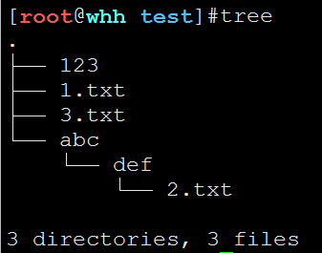

6） 命令名称：touch
命令所在路径：/bin/touch
功能描述：创建空文件
语法：touch 文件名
拓展：
echo “hello” > 文件名
> 会覆盖源文件的内容
>> 追加内容到源文件中
touch {5..10}.txt

7） 命令名称：cp
命令英文原意：copy
命令所在路径：/bin/cp
功能描述：源文件或目录（或复制并改名）
语法：cp 源文件或目录 目标目录
-r 复制目录
-p 保留文件属
-a 相当于 -rp

8） 命令名称：mv
命令英文原意：move
命令所在路径：/bin/mv
功能描述：剪切、改名
语法：mv 源文件或目录 目标目录

9） 命令名称：rm 文件/目录
命令英文原意：remove
命令所在路径：/bin/rm
功能描述：删除文件
语法：rm 文件或目录
-r 删除目录
-f 强制执行
rmdir 空目录 （只能用来删除目录）

10）命令名称：cat
命令所在路径：/bin/cat
功能描述：显示文件内容
语法：cat 文件名
注：文件超过一页内容后只能显示最后一页的内容

拓展：
-n 列出行号
cat 显示多个文件的内容
cat 将多个文件合并（按照文件先后顺序）

11）命令名称：more
命令所在路径：/bin/more
功能描述：分页显示文件内容
语法：more 文件名
空格 向下翻页
B 向上翻页
Enter 换行
q或Q 退出

拓展：
head -n 显示文件前n行
tail -n 显示文件最后n行
tail -f 实时监控文件尾部变化

12）命令名称：less
命令所在路径：/usr/bin/less
功能描述：分页显示文件内容
语法：less 文件名
注：more能使用的四个选项less都能使用，less和more的区别在于less在显示文件内容的时候支持查找关键词，使用 /关键词 的方式进行查找。

13）命令名称：ln 难点
命令英文原意：link
命令所在路径：/bin/ln
功能描述：生成链接文件
语法：ln -s 源文件 目标文件
-s 创建软链接
ln 源文件 目标文件
创建硬链接
注：不管创建哪种链接，源文件的位置必须写绝对路径。

硬链接特点：
- 拥有相同的i节点和存储大小，就是同一个文件
- 不能跨分区创建，目录不能创建硬链接

二、权限管理命令：

-rw-r--r-- 1 root root 08-11 01:45 xdl.txt
权限位是十位

第一位：代表文件类型

- 普通文件
d 目录文件
l 链接文件
b 块设备文件
c 字符设备文件
s 套接字
p 管道

其余九位
读 写 执行 读 写 执行 读 写 执行
r w x r w x r w x
4 2 1 4 2 1 4 2 1
文件所有者（u） 文件所属组（g） 其他用户（o）

r 读 4
w 写 2
x 执行 1
例子：- rw- r-- r-- 数字表示是多少？

- 命令名称：chmod
命令英文原意：change the permissions mode of a file
命令所在路径：/bin/chmod
功能描述：修改文件的权限
例：
chmod u+x aa 给aa文件的所有者添加x权限
chmod g+w,o+w aa 给aa文件的所属组和其他人添加w权限
chmod u=rwx aa 给aa文件的所有者赋予rwx权限
chmod 644 aa 修改aa文件的权限为755，对应为rw-r--r--

实验
实验所需命令:
useradd 用户名 #添加用户
passwd 用户名 #为用户设置密码
开启两个终端，新用户重新登录测试！
1：
root用户创建一个目录(默认rwxr-xr-x 755)，在目录中新建一个文件（默认rw-r--r--），然后将新建的文件设为777，用普通用户能否删除该文件?

2:
root用户创建一个目录(默认rwxr-xr-x)，将目录改为777，在目录中新建一个文件 (默认rw-r--r--)，用普通用户能否删除该文件？

实验结论：rwx权限对于目录和文件，实际意义是不一样的。

文件:
r cat more head tail 查看文件内容
w echo vim 修改或删除文件内容
x sh 脚本文件 执行

目录:
r ls find tree 列出文件
w touch mkdir rm mv cp 创建删除文件或目录
x cd 进入目录

对文件有写权限，只代表可以修改这个文件的内容；要想删除文件，需要对文件所在目录有写权限
只要对目录有写权限，目录中的文件，就算是root创建的，普通用户一样能删除
目录一般都同时有r-x权限，如果一个目录只有r却没有x，你能用ls查看，却不能cd 进去！(用普通用户测试)

- 命令名称：chown
命令英文原意：change file ownership
命令所在路径：/bin/chown
功能描述：修改文件或目录的所有者、所属组

例：chown user1 aa 将aa文件的所有者修改为user1用户
chown user1:user1 aa 将aa文件的所有者修改为user1用户
并且所属组修改为user1组
chown :user1 aa 将aa文件的所属组修改为user1组

3） 命令名称：chgrp
命令英文原意：change file group ownership
命令所在路径：/bin/chgrp
功能描述：改变文件或目录的所属组
语法：chgrp 用户组 文件或目录
例：chgrp adm file1
改变文件file1的所属组为adm

4） 命令名称：umask
功能描述：显示和设置默认掩码值

777
-022
--------------
755
就是创建文件的默认权限

总结：Linux的安全机制，不给新建文件x权限。

三、查找命令

1） 命令名称：which
命令所在路径：/usr/bin/which
功能描述：查看命令文件位置和命令可能出现的别名

2） whereis 命令
命令所在路径：/usr/bin/whereis
功能描述：查找命令及帮助文档所在位置

3） locate 文件名
命令所在路径：/usr/bin/locate
功能描述：按照文件名查找，按照数据库查找

updatedb 强制更新数据库

/var/lib/mlocate
#locate命令所搜索的后台数据库
/etc/updatedb.conf 配置文件，用于定义locate命令

PRUNE_BIND_MOUNTS = "yes“
#开启搜索限制
PRUNEFS =
#搜索时，不搜索的文件系统
PRUNENAMES =
#搜索时，不搜索的文件类型
PRUNEPATHS =
#搜索时，不搜索的路径

4） 命令名称：find
命令所在路径：/usr/bin/find
功能描述：搜索系统中的符合条件的文件

-name 根据文件名查找
通配符
* 任意多个字符
? 任意1个字符
[] 指范围值，外侧加引号
例：find /var –name “*.log”
find ./ -name “[1-3].txt”

-size 根据大小查找
单位是数据块 一块是512字节
1M -> 1024k -> 2048块 (1块是0.5k 也就是512字节)
100M -> 102400k -> 204800块
例：find /etc -size -10k 查找小于10k的文件
find /etc -size +2M 查找大于2M的文件
注意+-号，如果没有，是精确这么大，通常都会带上+或-号，表示一个范围。

-user 根据所有者查找
例 find /home -user lisi
在/home中，查找所有lisi用户的文件
注意，在系统中需要存在此用户，否则报错

-perm根据文件权限查找
例：find /boot -perm 644

-按时间查找
按天 ctime atime mtime
按分钟 cmin amin mmin

c change #表示属性被修改过：所有者、所属组、权限
a access #被访问过(被查看过)
m modify #表示内容被修改过

例：
find /etc -mmin -120 120分钟内内容被修改过的
find /etc -ctime +7 七天之前属性被修改过的文件

-type根据文件类型查找
例: -type f 二进制文件（普通文件）
-type l 软链接文件
-type d 目录

-逻辑连接符:
-a （and 逻辑与）
-o （or 逻辑或)
例：find /etc -size +1k -a -size -10k
在etc目录下查找大于1k并且小于10k的文件

-命令执行连接符（对查找到的文件，进一步处理）
find ... -exec 命令 {} \;
{}表示find查询的结果集
\是转义符，不使用命令别名，直接使用命令本身
;分号是表示语句的结束
注意：固定格式，只能这样写。注意中间的空格。

转义符的作用是什么？
在linux中有一个别名机制，如rm删除文件，执行的却是rm -i(用which rm 可以查看命令别名)，使用rm删除文件前会提示，就是因为rm -i这个参数。如果想使用命令原意，可以在加\转义，
如：\rm test.txt 则不会提示，直接删除

练习题：
找到文件后查看详情
find /etc -name inittab -exec ls -l {} \;
find /etc -name “init*”-a -type f -exec ls -l {} \;
通过-type f过滤掉目录，只列出文件，否则ls会列出很多文件

find /test -name testfile -exec rm {} \;
找到testfile后，直接删除

找samlee用户的所有文件并删除
find /home -user samlee -exec rm –r {} \;
rm -r 连带目录一起删除。报错原因：-exec 不适合大量传输，速率慢导致。

找samlee用户的所有文件并删除，删除前会一个提示确认
find /home -user samlee -ok rm -r {} \;
-ok 的使用和-exec是一样的，区别是-ok 执行时会提示你是否进行下一步操作。

-inum 根据文件i节点查询
find ./ -inum 2310630 -exec rm {} \;
有一些文件的硬链接数量很多，有相同的i节点，查找其中一个文件的i节点号，一次性删除。

5） grep “字符串” 文件名
命令名称：grep
命令所在路径：/bin/grep
功能描述：在文件内查找符合条件的字串行
grep “root” /etc/passwd
-v 反向选择
-i 忽略大小写
-o 统计有几个关键字

find：在系统当中搜索符合条件的文件名，如果需要匹配，使用通配符匹配。通配符是完全匹配。
grep：在文件当中搜索符合条件的字符串，如果需要匹配，使用正则表达式匹配，正则表达式是包含匹配

注意事项：
尽量不要在根目录/中查找，查找得慢，会占用太多服务器资源
如果需要在服务器中全盘查找，可以写一条计划任务在凌晨执行(计划任务后面讲)
查找范围越小越好，匹配条件，越精准越好

6） 管道符
命令1 | 命令2 将命令1的标准输出作为命令2的标准输入
例：ls -l /etc | more 分屏显示ls内容
grep -o “root” /etc/passwd ｜wc -l

四、帮助命令
1） man 命令名 查看命令的帮助
命令名称：man
命令英文原意：manual
命令所在路径：/usr/bin/man

man -f 命令 #查看命令有哪些级别的帮助
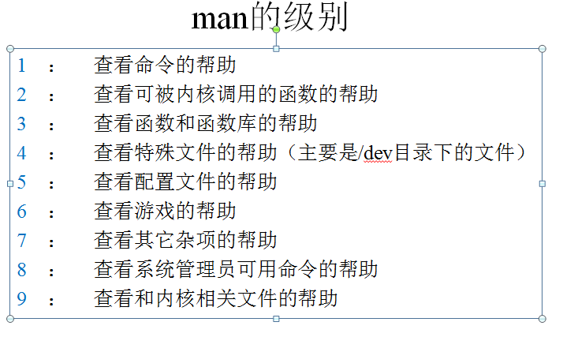
2）help 内部命令 #查看内部的帮助信息

3） 命令 --help #查看命令的常见选项

4）info 命令
回车： 进入子帮助页面（带有*号标记）
u 进入上层页面
n 进入下一个帮助小节
p 进入上一个帮助小节
q 退出

五、压缩和解压缩
常见压缩格式：
.zip .gz .bz2 linux可以识别的常见压缩格式
.tar.gz .tar.bz2 常见的压缩和打包格式

- 压缩&解压缩
zip
压缩格式： zip 压缩文件（生成） 源文件
解压格式： unzip 压缩包名
-r 压缩目录
2） 打包压缩&解包加压缩

-z 识别.tar.gz格式
-j 识别.tar.bz2格式
-v 显示压缩过程
-f 指定压缩包名

tar -cvf 压缩包名 源文件名
-c 打包

tar -xvf 压缩包名
-x 解压缩

tar -tvf 压缩包名
-t 只查看，不解压

tar -xvf 压缩包名 -C 目录
-C 指定解压目录

六、网络命令
1） ping 测试网络连通性
命令名称：ping
命令所在路径：/bin/ping
执行权限：所有用户
Ctrl +ｃ 强制终止

ping -c 次数 192.168.1.1 #探测网络通畅
ping -s 65536 192.168.1.1 #指定谈测时数据包的大小

2） ifconfig 查询本机网络信息
命令名称：ifconfig
命令英文原意：interface configure
命令所在路径：/sbin/ifconfig
执行权限：root

ifconfig eth0 192.168.1.1 netmask 255.255.255.0
ifconfig eth0 192.168.1.1/24

ifconfig eth0:0 192.168.1.2 设置网卡子端口

3) w 查询当前登录服务器的用户
第一行：当前时间 持续运行时间，登录用户数量，1分钟，5分钟，15分钟 前的平均负载
第二行：用户名 TTY：登录终端 FROM:来源IP 登录时间
IDLE:用户闲置时间
JCPU:所有进程占用cpu时间
PCPU:当前进程占用cpu时间
WHAT:用户正在进行的操作

4) who 查询登录用户
命令所在路径：/usr/bin/who
执行权限：所有用户

5） last 列出登录系统的相关信息
命令所在路径：/usr/bin/last
执行权限：所有用户

6） lastlog 显示所有账户最后一次的登录时间
命令所在路径：/usr/bin/lastlog
执行权限：所有用户

7） write 用户名 给在线用户写信
命令所在路径：/usr/bin/write
执行权限：所有用户
例：write root tty1 ctrl+d 保存，发送

8） wall 对所有在线用户广播
命令英文原意：write all
指令所在路径：/usr/bin/wall
执行权限：所有用户
例：wall 字符串 或者 wall 回车 字符串 ctrl+d

9） mail 邮件命令
发信：
mail 用户名
标题
内容
ctrl+d 结束，发送
收信：
mail
1 2 3 查看对应邮件（from to subject）
h 列出邮件列表
q 退出

9） netstat 查看网络连接状态

常见的端口：
20 21 ftp 文件共享
22 ssh 安全的远程连接
23 telnet
25 smtp 简单邮件传输协议（发信）
110 pop3 邮局协议（收信）
80 http 超文本传输协议
3306 mysql 数据库端口
3389 windows 终端端口
53 DNS
/etc/service 所有常见的端口

netstat -tlun 查看本机所有监听端口
-t tcp协议
-u udp协议
-l 监听
-n 以IP和端口的形式显示信息

七、关闭和重启命令

1）关机
shutdown -h now 没有特殊情况，使用此命令
halt
init 0
poweroff

2）重启
shutdown -r now
reboot
init 6

3）sync 数据同步，把当前内存中的数据，强制保存到硬盘内

八、挂载命令

linux所有存储设备都必须挂载使用，包括硬盘
命令名称：mount
命令所在路径：/bin/mount

- mount
查询系统中已经挂载的设备

常见的存储设备：
/dev/sda1 第一个scsi硬盘的第一分区
/dev/cdrom 光盘
/dev/sr0 光盘 centos 6.x

常用挂载点：
/mnt
/media
/cdrom

挂载格式：
mount [-t 文件系统类型] [-o 特殊选项] 设备文件名 挂载点

选项：
-t 文件系统：加入文件系统类型来指定挂载的类型，可以ext3、ext4、iso9660 等文件系统。
-o 特殊选项：可以指定挂载的额外选项，比如读写权限、同步异步等，如果不指定则默认值生效。

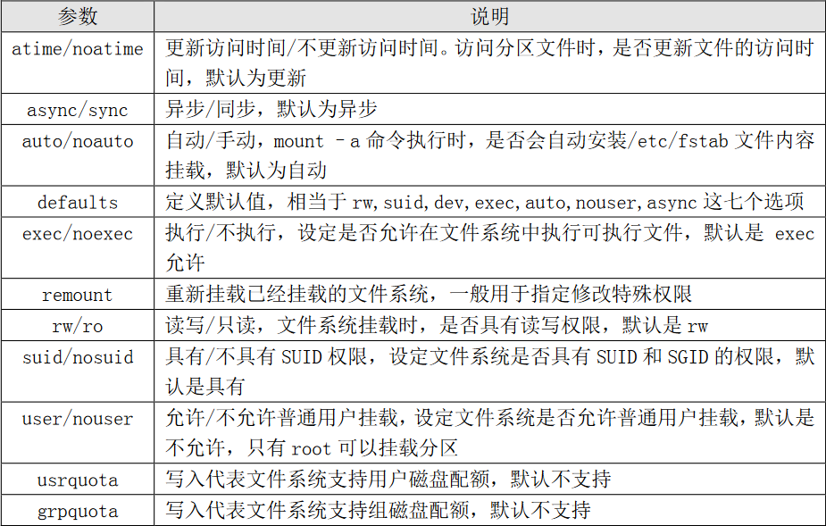

例：
mount 查看挂载信息
/dev/sda1 on /boot type ext4 (rw)
我们查看到/boot分区已经被挂载，而且采用的defaults选项，那么我们重新挂载分区，并采用noexec 权限禁止执行文件执行，看看会出现什么情况（注意不要用/分区做试验，不然系统命令也不能执行了）
[root@lchuan ~]mount -o remount,noexec /boot
[root@lchuan ~]cd /boot
[root@lchuan ~]vim hello.sh
#!/bin/bash
echo “hello world!”
[root@lchuan ~]chmod 755 hello.sh
[root@lchuan ~]./hello.sh
[root@lchuan ~]-bash: ./hello.sh: 权限不够

[root@lchuan ~]mount -o remount,exec /boot
完事记得修改回来，不然会影响系统正常启动

- 挂载硬盘分区、移动硬盘
[root@lchuan ~]mkdir /mnt/disk1
#创建挂载点
[root@lchuan ~]mount /dev/sdb1 /mnt/disk1
#挂载硬盘分区或者移动硬盘

- 挂载光盘
[root@lchuan ~]mount -t iso9660 /dev/cdrom /mnt/cdrom
#/mnt/cdrom必须是已存在的目录

- 挂载U盘
[root@lchuan ~]fdisk -l
#查看当前系统下的存储设备，确认U盘的设备名称

[root@lchuan ~]mount -t vfat /dev/sdb1 /mnt/usb
#fat32格式的U盘挂载方式

-t vfat fat32
-t fat fat16
注：Linux默认情况不识别NTFS格式。

- 卸载
umount 设备名称或者是挂载点
#所有的挂载的设备卸载方式都一样

- 拓展：挂载NTFS分区设备
- 重新编译内核（略）
- 加载NTFS模块（略）
- 使用第三方插件加载NTFS格式
- 下载NTFS-3g插件
- 安装插件
- 挂载NTFS格式设备
[root@lchuan ~]mount -t ntfs-3g 设备名 挂载点

Shell使用小技巧：
1）补齐功能
补齐功能允许用户输入命令名或文件名起始的若干个字母后，按Tab键补齐命令名或文件名。
2）命令历史
命令历史允许用户浏览先前输入的命令并重新
调用它们，用history命令可以显示命令列表，按方向键↑和↓可查找以前执行过的命令。
！命令前缀
3）命令别名定义：
范例：alias copy=cp
alias dirrm= ‘rm -rf ’
.bashrc 永久生效（家）
查看别名信息：alias
删除别名：unalias copy

服务器管理规范：
越是安全等级要求高的服务器，越是严格限制用户等级，不能所有人都是root，远程服务器不能关机+重启。
服务器不允许在负载高峰执行高负载命令。例如杀毒、大数据压缩解压缩，复制，全盘搜索。

作业
1、整理课后笔记
2、练习课堂实验
3、预习：vi和软件安装

